

Manual del Administrador
V8 Technologies
Para el software ecatalog (mayo 2015)

Contenido

1 Introducción………………………………………………………………………… 5
2 Pantalla de Inicio…………………………………………………………………. 5
3 Filtros disponibles ……………………………………………………………….6
4 Búsqueda de modelos……………………………………………………..…… 7
5 Búsqueda avanzada de modelos……………………………………….….. 8
6 Insertar modelo……………………………………………………………..….…. 9
7 Modificar un modelo…………………………………………………………. 11
8 Borrar un modelo……………………………………………………………….. 12
9 Ocultar modelo………………………………………………………………….…12

1 Introducción
En el siguiente manual se va a explicar cómo utilizar la aplicación ecatalog para la gestión de la aplicación ecatalog de Volkswagen. El administrador podrá insertar, modificar, ocultar, borrar y destacar modelos de coches como desee
2 Pantalla de Inicio
La pantalla de inicio se muestra nada más arrancar la aplicación. Figura 1.1. Esta pantalla contiene todos los filtros disponibles para la búsqueda de modelos, un botón para confirmar la búsqueda y un espacio vacío donde se mostrará la tabla de modelos una vez realizada la búsqueda.
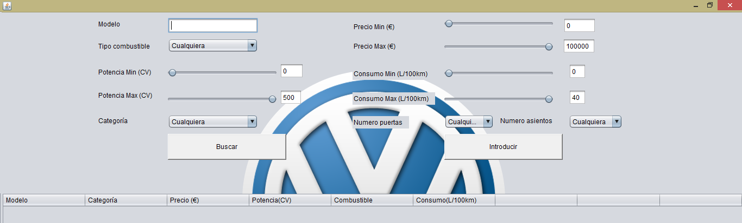
Figura 1. Pantalla inicial

3 Filtros disponibles
En la pantalla inicial nombrada anteriormente, están dispuestos una serie de filtros para poder realizar una búsqueda concreta de modelos de coche. Figura 2.
Hay filtros de distintos tipos:
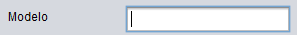
- Campo de texto para introducir el nombre del modelo.
Ejemplo:
- Campos deslizables para elegir la potencia, el precio y el consumo deseado para el modelo. Hay un deslizable para elegir el rango mínimo y otro para el máximo.
Ejemplo:
  - Potencia Min(CV). Para elegir la potencia mínima del modelo. Rango de valores entre 0 y 200.
  - Potencia Max(CV). Para elegir la potencia máxima del modelo. Rango de valores entre 0 y 500.
  - Precio Min(€). Para elegir el precio mínimo del modelo. Rango de valores entre 0 y 100.000.
  - Precio Max(€). Para elegir el precio del máximo del modelo. Rango de valores entre 0 y 100.000.
  - Consumo Min(L/100km). Para elegir el consumo mínimo de combustible del modelo. Rango de valores entre 0 y 20.
  - Consumo Max(L/km) . Para elegir el consumo máximo de combustible del modelo. Rango de valores entre 0 y 40.
- Campos desplegables para elegir el tipo de combustible, la categoría, el número de puertas y el número de asientos deseados para el modelo. Cada desplegable tiene varias opciones entre las que el usuario deberá elegir una.
Ejemplo:
  - Tipo de combustible. Las opciones a elegir son: Gasolina, Diesel.
  - Categoría: Las opciones son: Familiar, Deportivo, Monovolumen, Todo-terreno, Mini, Berlina.
  - Número de puertas. Las opciones son: 1, 2, 3, 4, 5 y 6 puertas.
  - Número de asientos. Las opciones son: 2 a 10.

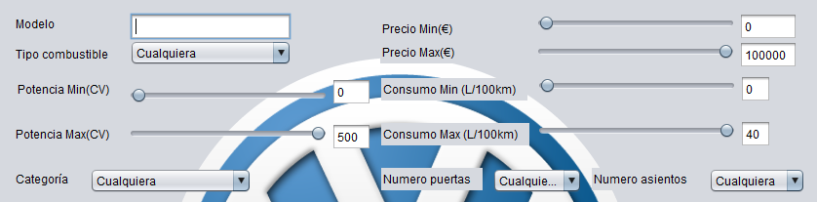
Figura 2. Filtros

4 Búsqueda de modelos
Una vez el administrador haya arrancado la aplicación y esté en la pantalla inicial, podrá realizar una búsqueda directa de los modelos que disponga la empresa Volkswagen a través del botón “Buscar” (Figura 3), que está situado en la mitad de la pantalla. Este botón realizará una búsqueda general de todos los modelos de la aplicación.

Figura 3. Buscar
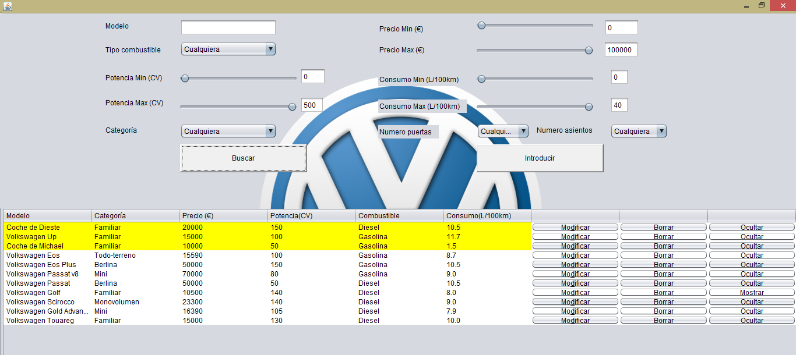
Como se ha comentado, al pulsar el botón de “Buscar” se mostrarán los modelos en un formato de tabla en la parte inferior de la pantalla. Los atributos mostrados en la tabla son Modelo, Categoría, Precio, Potencia, Combustible y Consumo. Figura 4.

Figura 4 Búsqueda general.

5 Búsqueda avanzada de modelos
Si el adminstrador no solo desea una búsqueda generalizada de coches, sino que los quiere filtrar según ciertos valores de los filtros, tiene la posibilidad de hacerlo. Solo tiene que determinar los valores que desee en los filtros como ya se ha comentado anteriormente.
Por ejemplo, si solo quiere buscar los coches cuya potencia este entre 52 y 125 CV, el deslizable correspondiente debe quedar de la siguiente forma.

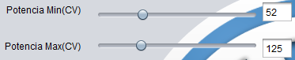

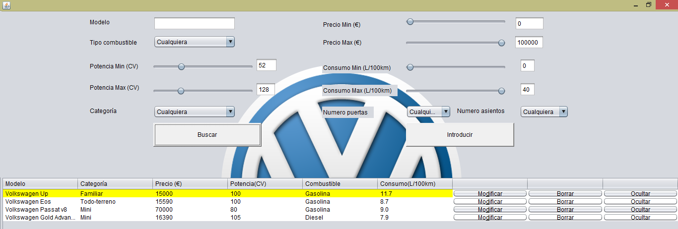
Para realizar la búsqueda se pulsa el botón de Buscar. Este sería el resultado de la búsqueda. En el que solo se muestran los modelos que cumplan las características marcadas por los filtros. Figura 5.

Figura 5. Búsqueda avanzada.

6 Insertar un modelo
Una de las funcionalidades más importantes que ofrece ecatalog al administrador es la posibilidad de introducir modelos en el sistema. De manera muy rápida y sencilla el administrador lo puede hacer. En la parte central de la pantalla de inicio está el botón “Introducir” que lleva a una nueva venta para la introducción de modelos.

En esta nueva ventana aparecen los atributos de un modelo completamente vacíos que el administrador deberá rellenar como desee. Nombre, combustible, potencia, categoría, consumo, número de puertas, número de asientos, precio e imagen. Figura 6.
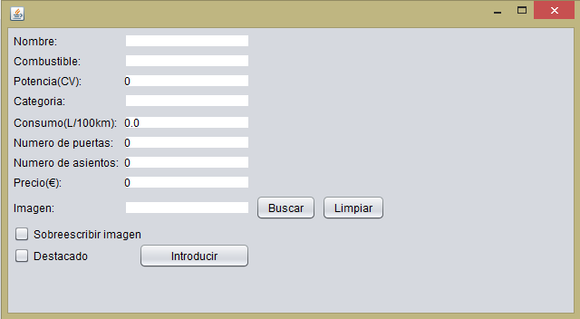
Figura 6. Introducir.
Todos los atributos excepto el de imagen se pueden rellenar escribiéndolos con el teclado. Para introducir una imagen tendrá que pulsar el botón “Buscar”, a partir del cual emerge un selector de ficheros en el que podrá buscar la imagen deseada que esté guardada en su ordenador. Figura 7.
Para confirmar que se inserte la imagen deberá seleccionar la opción “Sobrescribir imagen”, en la parte inferior izquierda.

Si el administrador quiere borrar la ruta de la imagen deberá pulsar el botón “Limpiar” y podrá buscar otra imagen distinta.

Si por algún motivo el administrador desea que un modelo salga resaltado al hacer cualquier búsqueda el administrador podrá seleccionar la opción “Destacado”.
El modelo saldrá al principio de la tabla y resaltado en color amarillo.

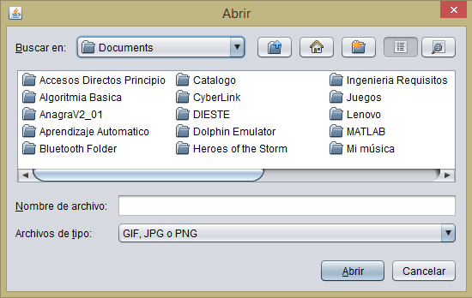
Figura 7. Buscar foto.

7 Modificar un modelo
Tras haber realizado una búsqueda de los modelos deseados el administrador puede modificar el modelo que desee pulsando el botón “Modificar” que se sitúa a la derecha de la tabla de modelos. Figura 8.
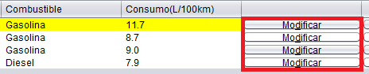
Figura 8. Botón modificar.

Al pulsar este botón se abre una nueva ventana, similar a la de introducir modelos en la que salen los atributos actuales del modelo. Estos atributos los puede cambiar el administrador como desee, excepto el nombre del modelo, que no debería cambiar. Figura 9.
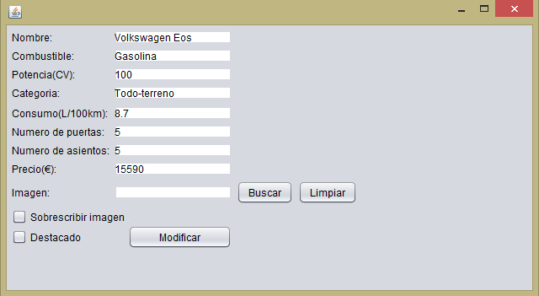
Figura 9. Modificar modelo.
El administrador también tiene la opción de añadir una foto a la descripción mediante un selector de ficheros sencillo, con el botón “Buscar”. Figura 7. Es decir podrá elegir una foto que esta guardada en su ordenador y la podrá subir a la aplicación. Para confirmar que se inserte la imagen deberá seleccionar la opción “Sobrescribir imagen”, en la parte inferior izquierda.
Si el administrador quiere borrar la ruta de la imagen deberá pulsar el botón “Limpiar” y podrá buscar otra imagen distinta.
Si por algún motivo el administrador desea que un modelo salga resaltado al hacer cualquier búsqueda el administrador podrá seleccionar la opción “Destacado”.
El modelo saldrá al principio de la tabla y resaltado en color amarillo.
8 Borrar un modelo
Si el administrador ya no quiere tener un modelo en el sistema, lo podrá borrar rápida y fácilmente desde la pantalla de inicio. Tras haber realizado la búsqueda del modelo en concreto, en la parte derecha de la tabla, al lado del botón “Modificar” está el botón “Borrar”. Figura 10.
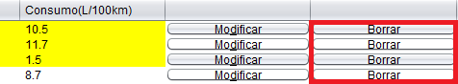
Figura 10. Borrar modelo.
Este botón elimina el modelo correspondiente de la base de datos y los usuarios ya no lo podrán ver más, ni podrán concertar una cita en relación a ese modelo.
9 Ocultar/Mostrar un modelo
Si lo que el administrador quiere es evitar que los usuarios puedan buscar un modelo y pedir cita en relación a ese modelo pero sin borrarlo del sistema, el administrador puede seleccionar el botón “Ocultar”. Figura 11. De esta manera el administrador puede ver el modelo, puede editar sus atributos e imagen y los usuarios no podrán acceder a él.
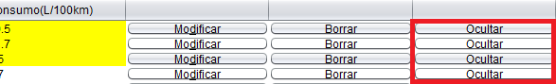
Figura 11. Ocultar modelo.

En el momento en el que le administrador no desee que un modelo siga oculto, el mismo botón sirve para mostrarlo, y que el usuario puede buscarlo, ver su información y enviar una petición de cita. Botón “Mostrar”. Figura 12.
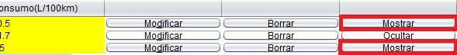
Figura 12. Mostrar modelo.

Este manual explica de manera muy sencilla las funcionalidades de la aplicación. Y el administrador podrá gestionar perfectamente todos los modelos.

